|  |  |  |
| --- | --- | --- |
| **Pashayev Iftixar Faiq**  Мужчина, 46 лет (14.12.1973), высшее образование, состоит в браке, есть дети, права категории B  +994(55) 210-97-11  iftixar_pasha@mail.ru | |  |
| Желаемая должность | **Директор (управляющий) ресторанами и отелями** | |
| Зарплата | **не указана** | |
| Тип работы | Полный рабочий день | |
| Район работы |  | |
| Командировки | готов к командировкам | |
|  |  | |

**Опыт работы**

|  |  |
| --- | --- |
| февраль 2019 - декабрь 2019 11 месяцев | **Blackstarburger**  (Баку), Рестораны, досуг, гостиницы  **Генеральный директор**  • Управление персоналом  • Управление финансами  • Организация и контроль работы всех отделов  • Своевременное выполнение условий франшизы |
|  | |
| январь 2017 - январьь 2019 2 года, 1 месяцев | **SPRING HOTEL**  (Баку), Рестораны, досуг, гостиницы  **Директор**  • Обеспечить эффективную работу отеля  • Направлять работу персонала и служб отеля  • Обеспечивать рентабельное ведение гостиничного хозяйства  • Осуществлять контроль за качеством обслуживания |
| март 2015 – декабрь  2016  1 год, 10 месяцев **AF HOTEL HOTEL**  (Баку), Рестораны, досуг, гостиницы  **Директор**    • Обеспечить эффективную работу отеля  • Направлять работу персонала и служб отеля  • Обеспечивать рентабельное ведение гостиничного хозяйства  • Осуществлять контроль за качеством обслуживания    август 2010-февраль  2015 **АURA ресторан- дом торжеств**  (Баку), Рестораны, досуг, гостиницы  **Директор**  Организация и контроль работы всех подразделений  Организация производства и управления рестораном  Управление персоналом  Осуществление контроля за качеством обслуживания | |

**Образование**

|  |  |
| --- | --- |
| **1990-1994** | **Институт изобретательства и бизнеса**  менеджмент и маркетинг |
|  |  |

**Ключевые навыки**

|  |  |  |
| --- | --- | --- |
| Основные | Быть способным действовать в условиях недостатка информации;достигать поставленной цели в деловых беседах, переговорах, на совещаниях .последовательно и настойчиво достигать необходимых результатов;развивать собственный ум и профессиональные знания, быть гибким и стремиться к новому ставить задачи подчиненным в соответствии с их возможностями и мотивировать их на достижение уверенно принимать решения в различных ситуациях и брать на себя ответственность за их эффективность.уметь управлять собственным поведением и поведением подчиненных для достижения поставленных целей.формировать профессиональную команду и поддерживать в ней конструктивный рабочий настрой |  |
|  |  |
|  |  |  |
|  |  |

**Дополнительная информация**

предприимчивость;   
решительность;   
способность к быстрому обучению;   
умение обучать;   
хорошая дикция;   
добросовестное выполнение поставленных задач;   
навыки ведения переговоров с клиентами;   
общительность;   
презентабельная внешность;   
самоконтроль;   
тактичность;   
умение организовывать людей для выполнения поставленных задач;   
целеустремленность;   
желание работать;   
навыки делового общения  
умение согласованно работать в команде;   
стрессоустойчивость;   
умение находить общий язык с клиентами

|  |  |
| --- | --- |
|  |  |

**Пожелания к работе**

Полный рабочий день, готов к командировкам   
Где: Баку   
1. стабильность, возможность работать в данной компании долго 2. возможность профессионально расти и реализовывать свой творческий потенциал 3. комфортные условия труда, чтобы было возможно максимально эффективно работать на благо компании (нормальная освещенность, не было духоты, удобная мебель 4. достаточная оснащенность, чтобы от монитора не уставали глаза, хватало и не было перебоев с канцтоварами и прочими необходимыми вещами, что бы такие мелочи не мешали продуктивно работать

|  |  |
| --- | --- |
|  |  |

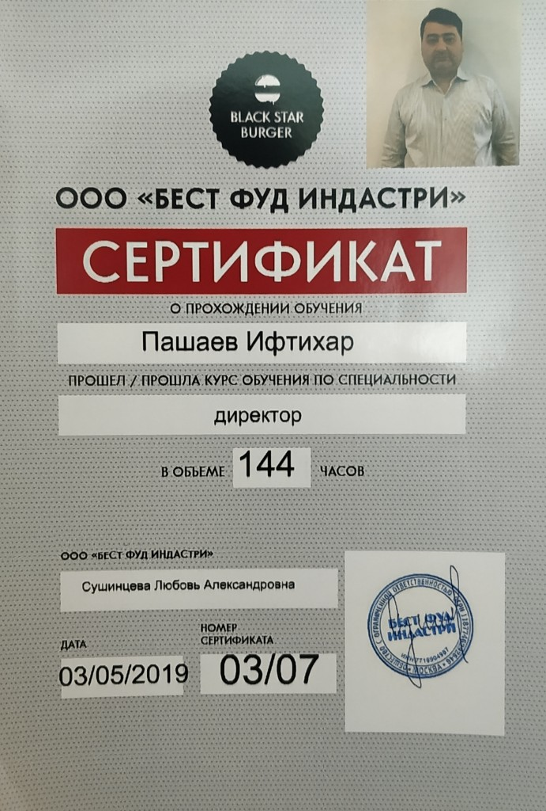Полученные сертификаты